Отчёт по лабораторной работе 2

дисциплина: Операционные системы

Волгин Андрей НПИбд-01-22

Содержание

# 1 Цель работы:

Целью данной работы является изучение идеологии и применения средств контроля версий и освоение умений по работе с git.

# 2 Порядок выполнения лабораторной работы:

Заходим под правами суперпользователя, затем устанавливаем git и gh (рис. 1-2)

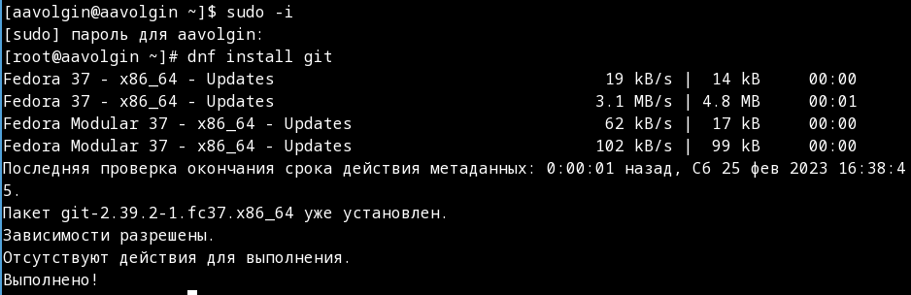 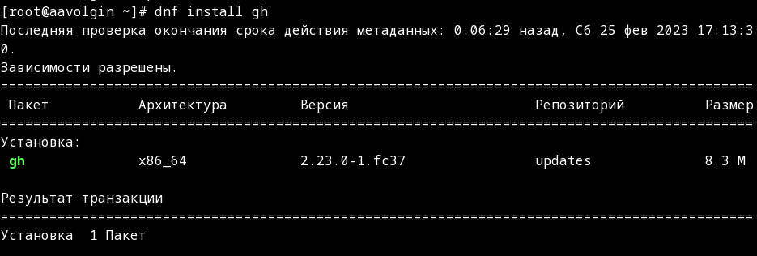

Затем зададим имя и email владельца репозитория, настроим utf-8 в выводе сообщений git, зададим имя начальной ветки (будем называть её master) и установим параметры autocrlf и safecrlf (рис. 3)

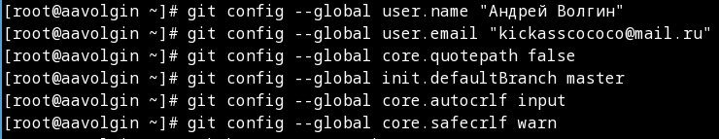

Рис. 3. Базовая настройка git

Создадим ключ ssh и ключ pgp (рис. 4)

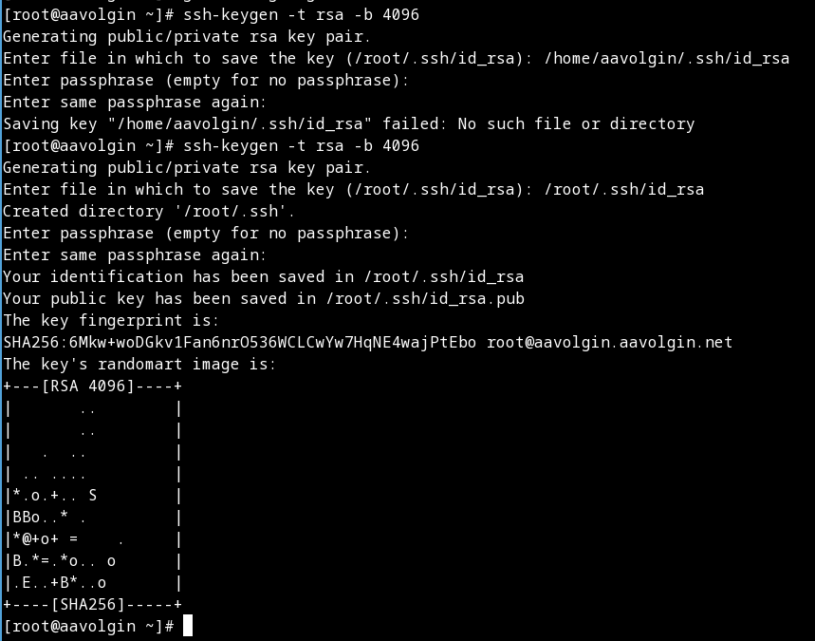 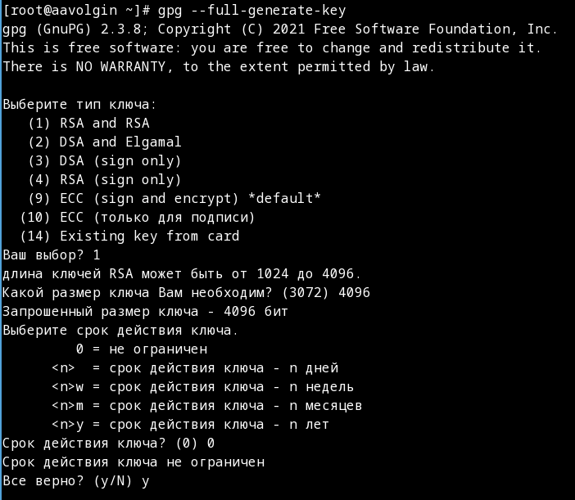

При создании ключа gpg нужно будет составить идентификатор пользователя (рис. 6)

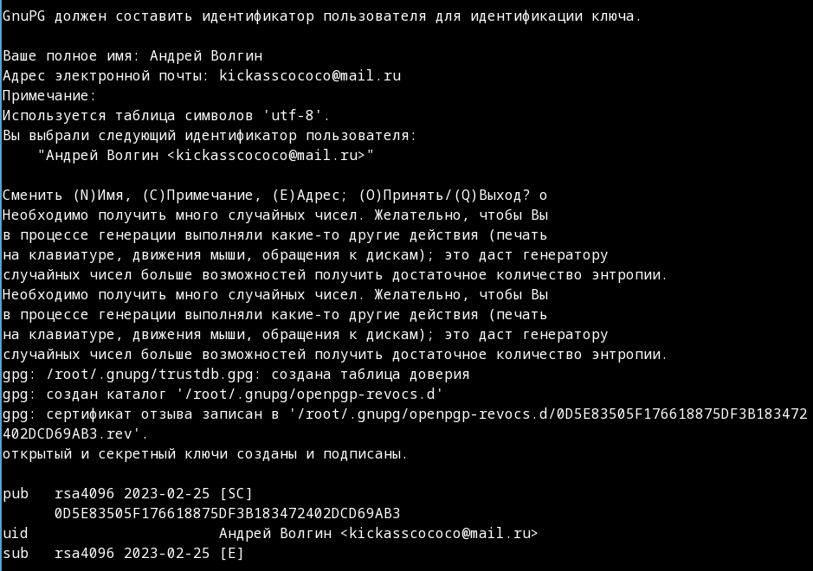

Рис. 6. Составление идентификатора пользователя

Выводим список ключей и копируем отпечаток приватного ключа (рис. 7)

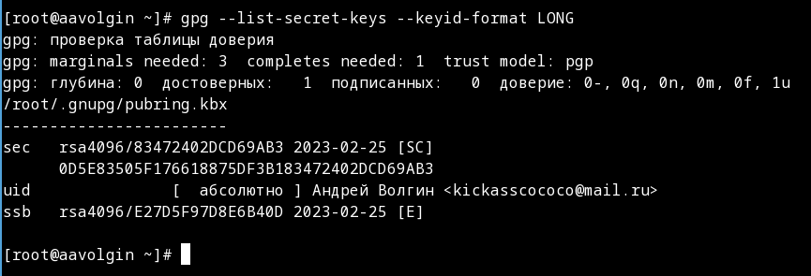

Рис. 7. Список ключей

И затем скопируем gpg ключ в свой аккаунт на гитхабе (рис. 8)

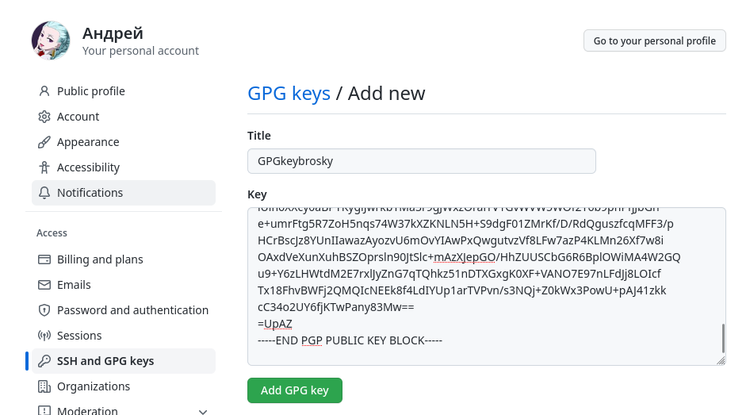

Рис. 8. Копирование ключа pgp

Настроим автоматическую подпись коммитов (рис. 9)

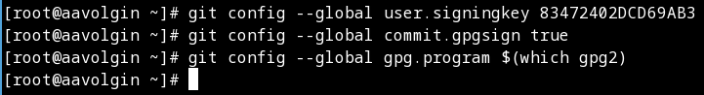

Рис. 9. Настройка подписей коммитов

Проведем авторизацию (рис. 10)

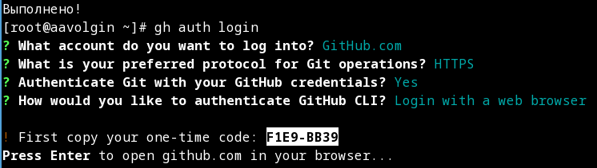

Рис. 10. Создание ключа pgp

Затем создадим репозиторий курса на основе заданного шаблона (рис. 11)

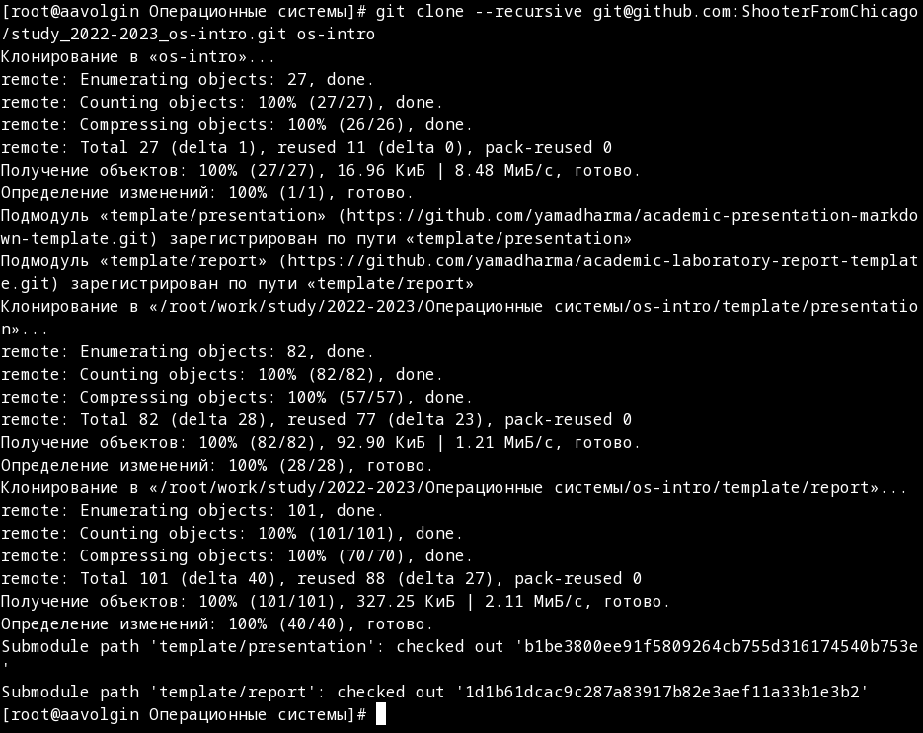

Рис. 11. Создание ключа pgp

Затем удалим лишние файлы: rm package.json Создадим необходимые каталоги: echo os-intro > COURSE make И отправим файлы на сервер (рис 12-13): git add . git commit -am ‘feat(main): make course structure’ git push

 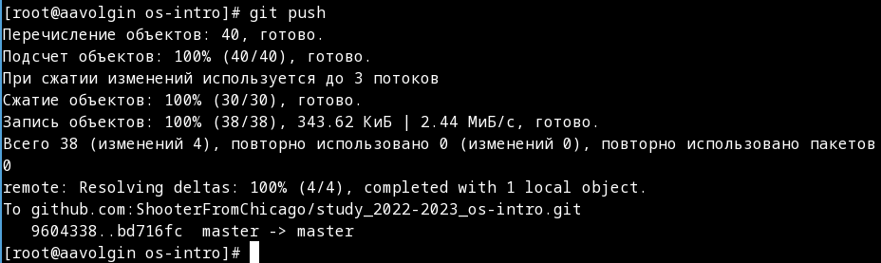

# 3 Ответы на контрольные вопросы:

1. Что такое системы контроля версий (VCS) и для решения каких задач они предназначаются? Это программное обеспечение для облегчения работы с изменяющейся информацией. VCS позволяет хранить несколько версий одного и того же документа, при необходимости возвращаться к более ранним версиям, определять, кто и когда сделал то или иное изменение, и многое другое.
2. Объясните следующие понятия VCS и их отношения: хранилище, commit, история, рабочая копия. Хранилище (repository), или репозитарий, — место хранения всех версий и служебной информации. Commit («[трудовой] вклад», не переводится) — синоним версии; процесс создания новой версии. История – место, где сохраняются все коммиты, по которым можно посмотреть данные о коммитах. Рабочая копия – текущее состояние файлов проекта, основанное на версии, загруженной из хранилища.
3. Что представляют собой и чем отличаются централизованные и децентрализованные VCS? Приведите примеры VCS каждого вида. Централизованные VCS: одно основное хранилище всего проекта и каждый пользователь копирует себе необходимые ему файлы из этого репозитория, изменяет и, затем, добавляет свои изменения обратно. Децентрализованные VCS: у каждого пользователя свой вариант (возможно не один) репозитория.
4. Опишите действия с VCS при единоличной работе с хранилищем.
5. Опишите порядок работы с общим хранилищем VCS.
6. Каковы основные задачи, решаемые инструментальным средством git? Git — это система управления версиями. У Git две основных задачи: первая — хранить информацию о всех изменениях в вашем коде, начиная с самой первой строчки, а вторая — обеспечение удобства командной работы над кодом.
7. Назовите и дайте краткую характеристику командам git. git –version (Проверка версии Git) git init (Инициализировать ваш текущий рабочий каталог как Git-репозиторий) git clone https://www.github.com/username/repo-name (Скопировать существующий удаленный Git-репозиторий) git remote (Просмотреть список текущих удалённых репозиториев Git) git remote -v (Для более подробного вывода) git add my_script.py (Можете указать в команде конкретный файл). git add . (Позволяет охватить все файлы в текущем каталоге, включая файлы, чье имя начинается с точки) git commit -am “Commit message” (Вы можете сжать все индексированные файлы и отправить коммит). git branch (Просмотреть список текущих веток можно с помощью команды branch) git –help (Чтобы узнать больше обо всех доступных параметрах и командах) git push origin master (Передать локальные коммиты в ветку удаленного репозитория).
8. Приведите примеры использования при работе с локальным и удалённым репозиториями.
9. Что такое и зачем могут быть нужны ветви (branches)? Ветки нужны, чтобы несколько программистов могли вести работу над одним и тем же проектом или даже файлом одновременно, при этом не мешая друг другу. Кроме того, ветки используются для тестирования экспериментальных функций: чтобы не повредить основному проекту, создается новая ветка специально для экспериментов.
10. Как и зачем можно игнорировать некоторые файлы при commit? Игнорируемые файлы — это, как правило, артефакты сборки и файлы, генерируемые машиной из исходных файлов в вашем репозитории, либо файлы, которые по какой-либо иной причине не должны попадать в коммиты.

# 4 Вывод:

Во время выполнения лабораторной работы были изучены идеология и применение средств контроля версий, а также освоены умения по работе с git.